新 书 推 荐
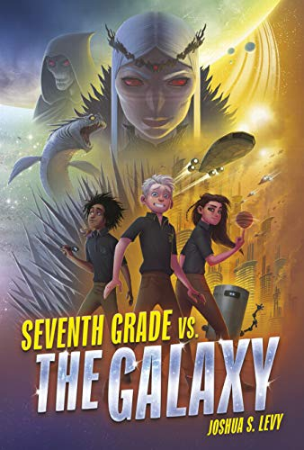
中文书名：《七年级生银河系大冒险》
英文书名：SEVENTH GRADE VS THE GALAXY
作 者：Josh Levy
出 版 社：Lerner Books
代理公司：Laura Dail/ANA/Jackie Huang
页 数：288页
出版时间：2019年3月
代理地区：中国大陆、台湾
审读资料：电子稿
类 型：12-14岁少年文学

内容简介：

初中生的《银河系漫游指南》！

P.S.S. 118怎么看都是一所十分普通学校。除了这所公立学校是一艘在木星轨道上运行的摇摇欲坠的老旧宇宙飞船。学期的最后一天，飞船被外星人占领，并被卷入一场跨越银河系系的战争之中。正如十三岁的杰克·格拉哈姆所说的，“就是，那些普通的暑假里的事。”

学校在举行结业式的时候被神秘攻击了。在一片混乱之中，杰克从他父亲（他本来是学校的科学教师，最近由于修补飞船而被开除了）那里收到一条神秘信息，只好很不情愿地跟他最好的朋友阿里和不是朋友的贝卡一起来到引擎室。在那里，杰克找到了他父亲建造并给了杰克声控权限的人类首个光速引擎。为了拯救学校，杰克把飞船弹射进了数百光年之外的太空中，这下学校不单单是逃走，而是横跨了整个银河系，刚好落入了一群外星人手里，这是人类第一次遇到外星人。

在这个三部曲中（每一部都有一个单独的七年级生主人公），杰克、阿里和贝卡将运用他们的智慧、头脑和（没错）肌肉，在穿越宇宙的过程中躲避激光、邪恶的官员和叛逆的机器人。他们笨拙而稚嫩的肩膀担负着整个人类存亡的命运。三人组还有很多要学习的东西，毕竟银河系可是一个很奇怪的地方——宇宙中还是有比上学更可怕的事情的。

作者简介：

约书亚·李维（Joshua Levy）此前曾做过初中教师，现在是一名律师。他和妻子女儿一起生活在纽约市，他认为她的女儿如果分院的话一定会被分入格兰芬多。《七年级生银河系大冒险》是他的第一本小说。

媒体评价：

“你认识珀西·杰克逊或星球大战的粉丝吗？如果认识他们，请把《七年级生银河系大冒险》放在他们的手中，他们会永远爱你。这个故事充满了强烈的友情主题。杰克是一个可爱、诚实的主角。从翻开书的第一页开始我就无法自拔的为他打call，而且从未停止！

我不想剧透任何有趣的细节和世界观的建设，这本书是如此令人难忘，有很多了不起的、离奇的人物。有些段落会让你开怀大笑。书中的科技是令人震惊的——不仅因为它的酷，更因为这些科技是经过深思熟虑而设计的，你能够想象出它是如何运行的。

我迫不及待地想和我周围的孩子们分享这本书。
注：我真的希望有商家可以推出《七年级生银河系大冒险》的便当盒和兵人/手办，如果这类周边真的发行，我绝对是第一批购买它们的人！”
——Amazon

谢谢您的阅读！
请将反馈信息发至：黄家坤（ Jackie Huang）
安德鲁·纳伯格联合国际有限公司北京代表处
北京市海淀区中关村大街甲59号中国人民大学文化大厦1705室
邮编：100872
电话：010-82504106
传真：010-82504200
Email：JHuang@nurnberg.com.cn
网址：http://www.nurnberg.com.cn
微博：http://weibo.com/nurnberg
豆瓣小站：http://site.douban.com/110577/
微信订阅号：ANABJ2002

